НАШ МИР № 13
Жизненные истории  Спасла Икона  Страшно, когда пьянство ослепляет людей. Вдвойне страшнее, когда пьяный готов на все, даже на убийство. К кому обращаться в случае, когда домашний тиран угрожает смертью?  Именно в такой ситуации оказалась Фотиния. Однажды она приехала к своей крестной, но вдруг оказалась в центре ужасных событий: в дом ворвался пьяный мужчина (сожитель сестры хозяйки дома).  Человек совсем не понимал, что делал. Кроме того, он был на войне в Чечне, и смерть для него ничего не значила - он напал на нашу героиню и готов был совершить непоправимое.  Фотиния испугалась. Но вдруг схватила икону святого Иоанна Русского и перекрестила буяна. Пьяный мужчина ухмыльнулся, сел и заплакал. И попросил прощения. Стал трезвым и кротким.  Еще одна история. Родная сестра Фотинии забеременела, срок родов - май. Но наша героиня очень хотела, чтобы родился Ванюшка, и родился 09 июня. О чем Фотиния и попросила молитв перед Господом у святого Иоанна Русского.  Шло время, наступил май. Сестра все не рожала. И вот уже июнь, день памяти святого, акафист - и вечером радостная новость: в семье появился Ванюшка. Имя малышу дали по просьбе Фотинии и благословению священника.  Почему святой Иоанн Русский помогает Фотинии? Героиня рассказа думала об этом. И вспомнила: однажды она отказалась приложиться к мощам праведного исповедника, мотивировав свое решение тем, что не знает такого святого.Ну что ж, вот и узнала. Чему очень рада. И в благодарность скорому помощнику вышила жемчугом икону святого Иоанна Русского для храма в Новом Прокопионе. Подарок был доставлен на Эвбею представителями Фонда содействия паломничеству имени святого праведного Иоанна Русского. | Храмы Осетии  Храм Мады Майрам  1. В Куртатинском ущелье Республики Северная Осетия-Алания, неподалеку от с. Харисджин, в местности Цазиу, на высоком обрывистом берегу р. Цазиудон расположен интересный архитектурный комплекс, именуемый Мады Майрам ('Мать Мария', 'Богородица', или Уæлæмæсыджи дзуар (здесь - 'храм, святое место верхней башни').  2. В народной памяти данный комплекс связывается с местом хранения чудотворной иконы Богородицы, которая после ее перенесения в конце XVIII в. в г. Моздок получила широкую известность как «Моздокская»: «По рассказам харискинских стариков, икона Моздокской Божией Матери вышла из этой часовни. Харискинцы считают часовню особенно священной и в честь Моздокской Богоматери в этом «дзуаре» совершают моления (кувд) два раза в год: за неделю до Великого поста и в Троицын день». («Терские ведомости». 16 июля 1900 г. № 83).  3. Основные элементы комплекса - небольшой, 5,75 х 4,1 м, безапсидный средневековый храм, посвященный Мады Майрам, или Богородице, и расположенная в нескольких десятках метров к востоку от него одиночная средневековая башня с разрушенным верхом. И башня, и здание храма ориентированы на восток (как большинство христианских храмов)  ( продолжение в следующем номере)
Что в имени твоем? Икона «Иисус Моргающий»

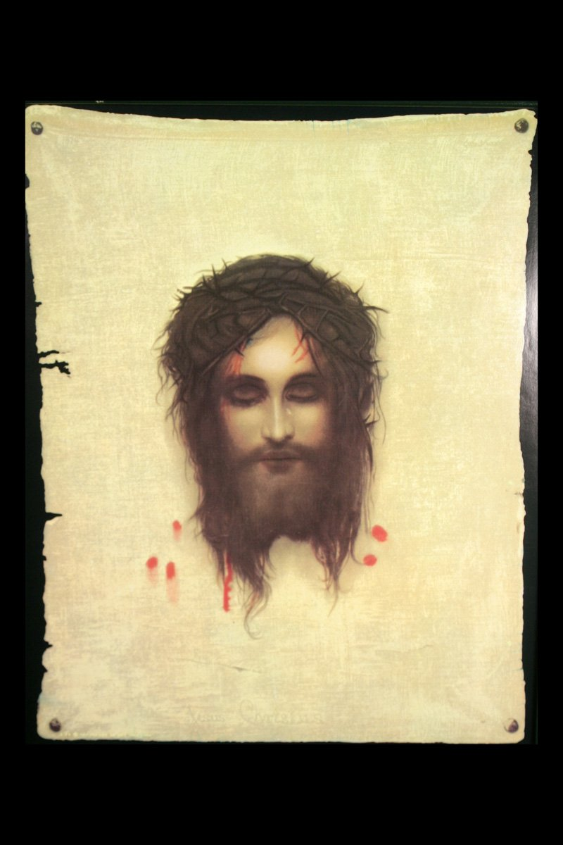 В Грузии, в мужском монастыре Святого Креста Джвари есть довольно редкое изображение Спасителя, которое называют «Иисус моргающий» или «Плат Святой Вероники». Особенность таких изображений в том, что «лик Господа открывает и закрывает очи»: на одних людей, входящих в храм и подходящих к лику, Иисус смотрит, а на других — нет.
Согласно преданию, это зависит от чистоты души человека: если он грешен или готовится совершить грех, Христос не поднимает на него глаз. Легенда о Святой Веронике была распространена в Европе в Средние века: когда Иисуса вели на Голгофу, некая сердобольная женщина по имени Вероника платком отёрла с его лица застилавший глаза пот, и на платке чудесным образом отпечатался лик Спасителя в терновом венце.
Взгляд в прошлое…  Подвиг народов Советского Союза в годы Великой Отечественной войны бессмертен, равного ему не знает история человечества. Трудящиеся Северо-Осетинской АССР, как и все советские люди, проявили в годы войны самоотверженность и высокую трудовую активность.  Полтораста немцев истребил сын гордой Осетии Мильдзихов. Капитан Казиев бил немцев еще в 1915 году под Варшавой, а в 1918 году у Режицы. «Когда Родина в опасности, осетины – на седле» (И.Эренбург).  Сыны Северной Осетии сражались с врагом в составе практически всех видов вооруженных сил и родов войск. Они участвовали в обороне Москвы и Ленинграда, Одессы, Севастополя, Киева, Минска, Керчи, Тулы, Бреста, Советского Заполярья, Новороссийска, Кавказа и Сталинграда. Наши земляки проявили мужество и героизм в наступательных боях на Курской дуге, при форсировании Днепра, в сражениях за освобождение Белоруссии, Украины, Молдавии, прибалтийских республик, а также Польши, Венгрии, Австрии, Румынии, Болгарии и в завершающей битве за Берлин, в партизанском движении и подпольной борьбе в тылу немецко-фашистских захватчиков и в европейском движении Сопротивления.На фронтах Великой Отечественной войны сражался каждый пятый житель республики. В 1941 г. на войну из Северо-Осетинской АССР было отправлено 40186 человек, а в целом с 1941 по 1945 гг.— 89934 гражданина республики. Из них более 45500 человек не вернулись с полей сражений, каждый второй представитель Северной Осетии, участвовавший в войне, погиб на фронте. Народ Осетии с честью выполнил свой долг…. | Наша школьная жизнь…  Новый учебный год начался с очень интересных событий в жизни наших учеников :  -Учащиеся школы отправились на Всероссийский этап спортивных соревнований «ПРЕЗИДЕНТСКИЕ ИГРЫ», который проходил в ВДЦ «Орленок».  -Инспектор ДЗАМПАЕВА О. капитан внутренней службы по городу Владикавказ провела лекцию учащимся начальной школы о правилах пожарной безопасности.  -Учащиеся 1 - 8 классов приняли участие во всероссийском социальном проекте по безопасности дорожного движения «ТВОЙ ХОД ПЕШЕХОД». ЦЕЛЬ МЕРОПРИЯТИЯ -мотивация для детей на безопасное поведение на проезжей части дороги в качестве пешеходов.  Подробнее об этих и других интересных событиях читайте на официальном сайте школы и инстаграмм @schoolsn33
Религии мира
Молитва Отче наш. На Русском языке
О́тче наш, И́же еси́ на Небесе́х! Да святи́тся и́мя Твое́, да прии́дет Ца́рствие Твое́, да бу́дет во́ля Твоя́, я́ко на Небеси́, и на земли́. Хлеб наш насу́щный даждь нам днесь; и оста́ви нам до́лги на́ша, я́коже и мы оставля́ем должнико́м на́шим; и не введи́ нас во искуше́ние, но изба́ви нас от лука́ваго. Яко Твое есть Царство, и сила, и слава во веки. Аминь.
На Осетинском языке
Нæ Уæларвон Фыд,уац уæд дæ ном.
Æрцæуæд дæ Паддзахад.
Уæларвы куыд у,
Зæххыл дæр афтæ уæд дæ фæндон.
Абон дæр нын ратт цæрынваг къæбæр,
Ныббар нын нæ хæстæ,
Мах нæ хæсджынтæн куыд барæм, афтæ.
Ма нæ бафтау фæлварæны,
Фыдбылызæй нæ бахиз.
[Уымæн æмæ Паддзахад,
Тых æмæ Намыс мыггагмæ дæр Дæу сты.]
Аммен.

Печатное издание МБОУ СОШ № 33 им З.Калоева
Электронную версию газеты можно почитать на официальном сайте школы s.33amsvlad/ru

